ПАМЯТНИК В.П.ЧКАЛОВУ

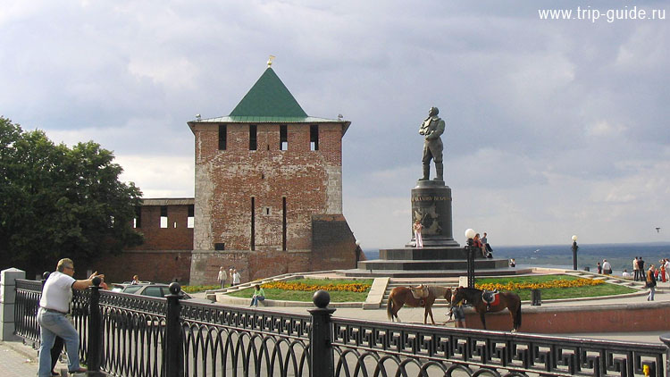

Валерий Чкалов прославил свое имя в 1936 году, когда вместе с летчиками Беляковым и Байдуковым совершил беспосадочный перелет через Северный полюс из Москвы в американский город Ванкувер. Сейчас в этом городе одна из улиц носит его имя.

Героический перелет занял чуть больше 63 часов. За этот подвиг Чкалову было присвоено звание Героя Советского Союза. Летчик погиб в 1938 году при испытании нового самолета.

Родился Чкалов в Нижегородской области в селе Василево. Любимым местом Валерия Павловича в нашем городе был Нижегородский откос. После гибели летчика в 1940 году на Верхне-Волжской набережной у Георгиевской башни был установлен памятник Чкалову. Проект памятника разработал друг Валерия Павловича, скульптор И.А.Менделевич.

На трех высоких ступенях, облицованных черным гранитом - цилиндрический пьедестал, на котором высится бронзовая фигура Чкалова. Авторы памятника изобразили летчика в момент подготовки к полету. Кажется, что ему только осталось надеть шлем, чтобы вновь отправиться в заоблачную даль. Особенностью скульптуры является характерный жест- летчик натягивает одной рукой на другую длинную перчатку. На полированной поверхности пьедестала нанесены контуры карты северного полушария.Маршруты легендарных перелетов В.П.Чкалова на Дальний Восток и через Северный полюс в Америку обозначены на постаменте пунктиром.

В облике пилота чувствуется мужество и решительность. Таким и был наш земляк В.П.Чкалов : сильный, смелый, дерзкий, всегда готовый рискнуть ради высокой цели.

Выполнила Морозова Алена 5 «б» класс.

Лицей № 8